Відокремлений структурний підрозділ «Волинський фаховий коледж Національного університету харчових технологій»
Освітньо-професійна програма: Інженерія програмного забезпечення
ОК Людино-машинна взаємодія

Звіт лабораторної роботи №2
Тема “ДОСЛІДЖЕННЯ ПСИХОФІЗІОЛОГІЧНИХ ВЛАСТИВОСТЕЙ ЛЮДИНИ-ОПЕРАТОРА ЗА ДОПОМОГОЮ КОМП'ЮТЕРНОЇ ПРОГРАМИ „ORBIS"”

Студентки 4-того курсу
Групи ІПЗ-41
Павліхи І.В

Луцьк 2025

Лабораторна робота №2
Тема: ДОСЛІДЖЕННЯ ПСИХОФІЗІОЛОГІЧНИХ ВЛАСТИВОСТЕЙ ЛЮДИНИ-ОПЕРАТОРА ЗА ДОПОМОГОЮ КОМП'ЮТЕРНОЇ ПРОГРАМИ „ORBIS"
Мета роботи : Вивчити загальні поняття про властивості людини-оператора. Зоровий, слуховий, тактильний та інші аналізатори людини-оператора, їхні характеристики. Отримати практичні навички для діагностики гостроти зору кільцями Ландольта за допомогою комп'ютерної програми „Orbis".
1 СТИСЛІ ТЕОРЕТИЧНІ ВІДОМОСТІ
2.1 Загальні властивості аналізаторів людини
Аналізаторами називаються нервові органи, які забезпечують прийом і первинний аналіз інформаційних сигналів. Робота аналізаторів є фізіологічною основою відчуття.
Аналізатори складаються з трьох функціонально пов'язаних ланок:
- Периферична ланка – рецептори, які сприймають зовнішню інформацію
- Провідникова ланка – нервові зв'язки, які з'єднують рецептори з корою головного мозку
- Центральна (коркова) ланка – певна зона у корі головного мозку
До зовнішніх аналізаторів належать:
- Зоровий (рецептор – око)
- Слуховий (рецептор – вухо)
- Тактильний (рецептори шкіри)
- Нюховий (рецептори в носовій порожнині)
- Смаковий (рецептори на поверхні язика)
- Температурний та больовий
2.2 Зоровий аналізатор
Зоровий аналізатор є найважливішим каналом отримання інформації про навколишнє середовище. Людина-оператор близько 90% усієї інформації отримує через зоровий аналізатор.
Око сприймає оптичні сигнали та передає їх у мозок через сітківку та зоровий нерв. Інформація про колір, форму, розмір об'єктів перетворюється в електрохімічний сигнал та обробляється в корі головного мозку.
Основні характеристики зорового аналізатора:
- Гострота зору – здатність ока розрізняти дрібні деталі об'єктів
- Поле зору – простір, який охоплюється оком при нерухомому погляді
- Світлочутливість – здатність ока сприймати світло різної інтенсивності
- Кольоророзрізнення – здатність розрізняти кольори
2.3 Методика оцінки гостроти зору кільцями Ландольта
Кільця Ландольта – це найбільш достовірний, зручний, загальновизнаний інтернаціональний оптотип для визначення гостроти зору.
Обстежуваний повинен визначити, з якого боку кільця знаходиться розрив (вгорі, внизу, справа, зліва). Завдяки використанню кілець різного діаметру створюються умови для визначення як більш високої, так і більш низької гостроти зору без зміни відстані.
Гострота зору – це співвідношення двох відстаней: тієї, з якої ведуть перевірку, до тої, на якій розриви у кільцях даного ряду видимі під кутом в 1 хвилину.
Норма гостроти зору: V = 1.0 (одиниця)
Класифікація:
- V = 1.0 і вище – нормальна гострота зору
- V = 0.7 – 0.9 – незначне зниження
- V = 0.3 – 0.6 – помірне зниження
- V = 0.1 – 0.2 – значне зниження
- V < 0.1 – слабкий зір
2.4 Комп'ютерна програма "Orbis"
Програма „Orbis" призначена для дослідження гостроти зору з використанням персонального комп'ютера. "Orbis" в перекладі означає коло, кільце.
Переваги програми:
- Швидкість проведення діагностики
- Простота у застосуванні
- Використання стандартних пристроїв введення (миша, клавіатура)
- Графічні покажчики та звукові сигнали
- Можливість використання на будь-якому ПК
3. ХІД ВИКОНАННЯ РОБОТИ
3.1 Підготовка до дослідження
- Переконався, що дослідження проводиться в кімнаті з рівномірним штучним загальним освітленням
- Запустив програму «Orbis»
- Відрегулював розмір кільця Ландольта за допомогою лінійки на моніторі (відстань між рисками = 1 см)
- Розташувався на відстані 2 метри від монітора

Рисунок - відрегулювання розміру кільця Ландольта
3.2 Проведення тестування
Дослідження проводилось монокулярно (окремо на кожне око).
Тестування правого ока:
- Ліве око було прикрите рукою
- При натисканні кнопки "Пуск" на екрані з'явилось кільце Ландольта з розривом
- За допомогою миші вказував напрямок розриву кільця
- При неможливості визначити розрив натискав праву клавішу миші для збільшення розміру кільця
- Тестування тривало до автоматичного завершення програмою
Тестування лівого ока:
- Праве око було прикрите рукою
- Процедура аналогічна тестуванню правого ока
3.3 Умови проведення дослідження
- Освітлення: штучне, рівномірне
- Відстань до монітора: 2 метри
- Час доби: денний час
- Загальний стан: задовільний, без ознак втоми
- Температура в приміщенні: комфортна (20-22°C)
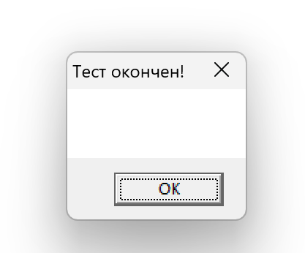
Рисунок 1 – кінець тестування

4. РЕЗУЛЬТАТИ ДОСЛІДЖЕННЯ
4.1 Результати тестування гостроти зору
Око | Гострота зору (V) | Оцінка
Праве око | 0.2 | Значне зниження
Ліве око | 0.2 | Значне зниження
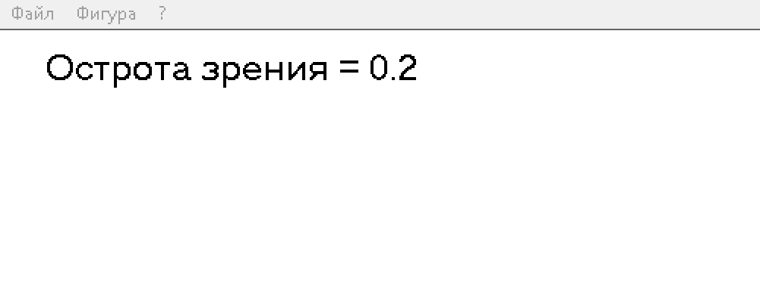
Рисунок 2 – кінець тестування
4.2 Аналіз результатів
Отримані результати свідчать про значне зниження гостроти зору на обох очах (V = 0.2).
Нормальна гострота зору становить V = 1.0, що означає здатність розрізняти деталі під кутом зору 1 кутова хвилина з відстані 5 метрів.
При гостроті зору 0.2 це означає, що я можу розрізнити деталі, які людина з нормальним зором бачить з відстані 5 метрів, тільки з відстані 1 метр (5 × 0.2 = 1 метр).

5. ВИСНОВКИ
Вивчено теоретичні основи функціонування аналізаторів людини-оператора, зокрема зорового аналізатора та його характеристик. Освоєно методику діагностики гостроти зору за допомогою кілець Ландольта з використанням комп'ютерної програми "Orbis". Проведено практичне дослідження гостроти зору обох очей. Результати показали значне зниження гостроти зору: V = 0.2 для обох очей.
- Практичне значення: результати дослідження показують, що для роботи на посаді авіаційного технічного персоналу або оператора складних систем необхідна корекція зору до показників, близьких до норми (не менше 0.7-0.8 з корекцією).
- Зроблено висновок про важливість регулярного контролю психофізіологічних властивостей людини-оператора, зокрема гостроти зору, для забезпечення безпеки та ефективності професійної діяльності.

